GUIA DE RETROALIMENTAC IÓN Nº12
ARTES VISUALES Y TECNOLOGÍA
8º BÁSICO

Nombre_______________________________________ Curso:_______ Fecha: _______

Objetivo de Aprendizaje:
OA4: Analizar manifestaciones visuales patrimoniales y contemporáneas, contemplando criterios como: contexto, materialidad, lenguaje visual y propósito expresivo.

Objetivos de la clase:
- Conocer obras pictóricas de estilo Costumbrista de diferentes estilos, épocas y artistas.

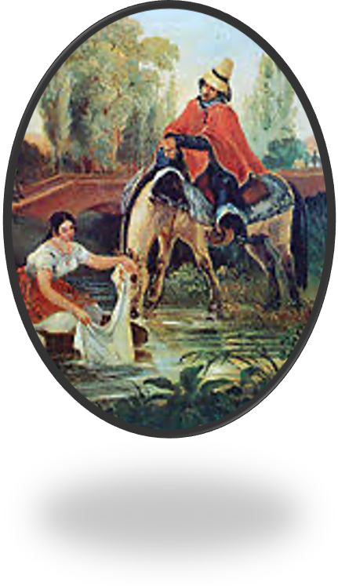

Arte costumbrista en Chile
Iº parte

1.- ¿Por qué Claudio Gay, siendo científico, historiador e investigador fue tan importante en las artes visuales de la época?

Respuesta: fue considerado como el pionero de la ciencia en nuestro país.
Exploró, dibujó y describió los recursos vegetales, animales, geográficos y costumbres de diferentes lugares de Chile.

2.- ¿Cuál era la temática de las obras de Juan Mochi?

Respuesta: las temáticas de sus obras giran en torno a las costumbres de nuestro país, en especial los campesinos y la vida rural.

3.- ¿Qué nos muestra el artista Alfredo Valenzuela Puelma, en su obra “La lección de geografía”?

Respuesta: el cuadro nos muestra como un abuelo enseña geografía a su nieto, con familiaridad, paciencia y dedicación. Todo un homenaje a la figura de los adultos mayores.

4.- ¿Qué realidad se representa en la obra “El niño enfermo” de Pedro Lira?

Respuesta: representa una escena social de pobreza, en la que una familia compuesta por dos mujeres, en una habitación muy precaria, están al cuidado de un pequeño enfermo.
Contesta las siguientes preguntas

